19 апреля 2012 года г. Санкт-Петербург

teXet TM-B410 – слайдер с двумя SIM-картами и большими кнопками

Компания «Электронные системы «Алкотел» расширяет ассортиментный ряд мобильных телефонов и представляет модель teXet TM-B410, исполненную в форм-факторе элегантного и компактного слайдера с крупным дисплеем и клавишами.

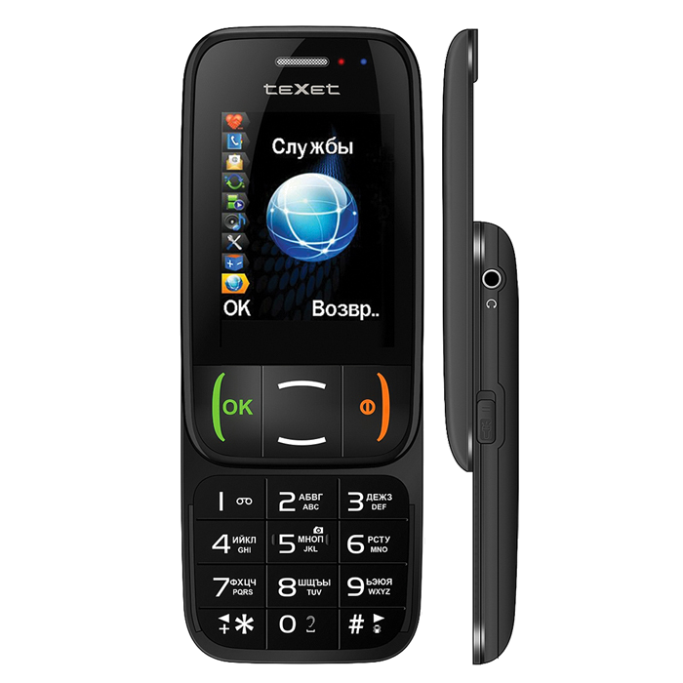

Дизайн модели свеж и современен. Эргономичный корпус выполнен из пластика графитового цвета и приятен на ощупь. Благодаря небольшим габаритам (100 мм в сложенном состоянии и 145 – в раскрытом, вес 119 г.), слайдер TM-B410 удобно размещается в ладони. Клавиатура новинки оснащена крупными кнопками с легко читаемым шрифтом белого цвета.

TM-B410 имеет цветной дисплей 2,4 дюйма с разрешением 320×240, что позволило реализовать функциональное меню с большими значками и специально укрупненным размером шрифта.
Благодаря поддержке двух sim-карт, одновременно активных в режиме ожидания, teXet TM-B410 является отличным устройством, которое дает возможность комбинировать тарифные планы от различных операторов. Это позволяет экономить на оплате мобильной связи, выбирая наиболее бюджетный канал для звонков и отправки sms.

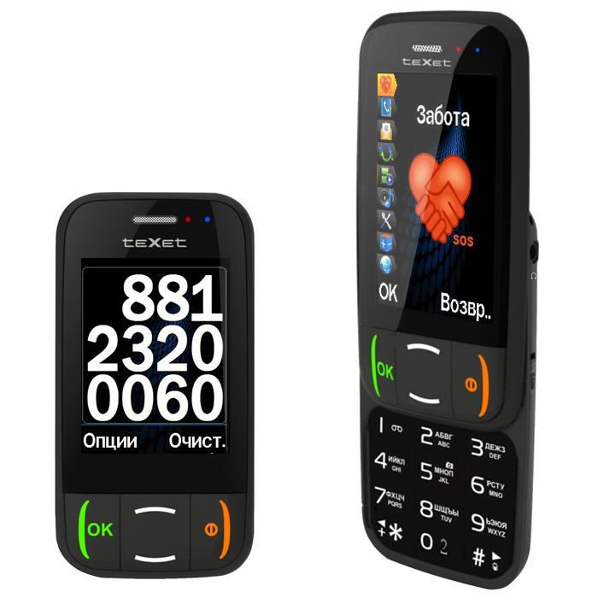
teXet TM-B410 сочетает внешний вид стильного телефона с крупными кнопками и расширенный мультимедийный функционал. Модель поддерживает GPRS, WAP, MMS и оснащена встроенным Bluetooth модулем, позволяющим быстро и легко обмениваться данными. На борту TM-B410 есть FM-радио, MP3-плеер, видеопроигрыватель, фотоальбом, и специальное ПО, поддерживающее различные форматы электронных книг.

Мобильный телефон TM-B410 имеет камеру с разрешением 1.3 Мп, способную делать контрастные снимки и записывать видео. Создать на устройстве полноценную медиабиблиотеку возможно за счет использования дополнительных microSD-карт объемом до 8 ГБ. Приятным бонусом является яркий светодиодный фонарик, включение которого осуществляется в одно касание.
Продолжительное время работы teXet TM-B410 обеспечивает емкий Li-ion аккумулятор 1050 мАч.
С одной стороны, слайдер teXet TM-B410 стильный «бабушкофон», работать с которым легко любому человеку, вне зависимости от возраста и навыков владения мобильными устройствами, с другой стороны, доступ к базовым мультимедийным возможностям и поддержка двух активных sim-карт позволяют использовать весь спектр современных функций.
Рекомендованная розничная цена teXet TM-B410 составляет 2499 руб.

Технические характеристики:
- Две активные SIM карты
- 2,4” цветной ЖК-дисплей 320х240 пикселей
- Большие кнопки с голубой подсветкой
- Удобное меню на русском языке
- Камера 1.3 Мп
- FM-радио, MP3-плеер, Видеоплеер
- Светодиодный фонарик
- Блокировка кнопок и включение фонарика в одно касание
- Кнопка SOS для экстренных вызовов
- Низкий уровень излучения
- microSD слот (поддержка карт до 8 Гб)
- Интерфейсы: microUSB, 3.5 mm mini jack
- Li-ion аккумулятор 1050 мАч
- Зарядное устройство 100-240 В (microUSB)
- Размер: 102 х145х54х18 мм
- Масса: 119 г

Информация о компании
Торговая марка teXet принадлежит компании ЗАО «Электронные системы «Алкотел», которая имеет 19-летний опыт разработчика-изготовителя на российском рынке телекоммуникаций. Сегодня продукты teXet – это средства связи (GSM и DECT-телефоны), портативная цифровая техника (MP3-плееры, электронные книги, фоторамки, планшетные компьютеры на ОС Android) и GPS-навигаторы. Компания имеет долгосрочные партнерские отношения с крупнейшими федеральными ритейлерами и региональными торговыми сетями в России, а также развитую дилерскую сеть в странах СНГ. По итогам 2010 года бренд укрепил свои позиции по ряду направлений, значительно увеличив объемы выпускаемой техники. teXet занимает второе место по продажам радиотелефонов, вторую и третью позиции, соответственно, по товарным категориям MP3-плееры и GPS навигаторы. Подробная информация о продуктах teXet на сайте www.texet.ru.

Контактная информация:
Адрес компании: г. Санкт-Петербург, ул. Маршала Говорова, д. 52.
+7(812) 320-00-60, +7(812) 320-60-06, доб. 147
Контактное лицо: Наталья Емелина, менеджер по PR
e-mail: eni@alkotel.ru, URL: http://www.texet.ru

